Информация о проведении «Единого дня профилактики»
18.09.2015 в Цильнинском районе

18 сентября 2015 г. прошел очередной «Единый день профилактики» на территории муниципального образования «Мокробугурнинское сельское поселение». Население, трудовые коллективы были оповещены об этом через средства массовой информации, объявлений в местах массового скопления жителей.
В проведении Дня профилактики активное участие принимали органы местного самоуправления, ОМВД, представители МЧС, УФМС, комиссия по делам несовершеннолетних, ГУЗ «Большенагаткинская РБ», органы опеки, социальной защиты, служба судебных приставов.
Были привлечены к участию в рейдах, родительских собраниях народная дружина, Совет общественности при УПП, женсовет, Совет ветеранов.
Профилактические мероприятия начались в этот день в школах и детских садах, расположенных на территории поселения Все мероприятия были направлены на достижение главной цели: «ранняя профилактика», направленная на лиц, степень «социальной испорченности» которых еще не обуславливает совершения ими преступления, но ведущих антиобщественный образ жизни. Профилактическая работа проводилась на основе взаимодействия с местными исполнительными и распорядительными органами.
В школьной библиотеке с.Мокрая Бугурна для учащихся школы, педагогов и родителей оформлена выставка «Моё право».
Учащиеся 1-4 классов Мокробугурнинской средней школы принимали участие в конкурсе рисунков «Я люблю тебя, жизнь!» под руководством заведующей СДК Низамовой А.В.
Инспектор ПДН Саморзина К.Г. провела беседу с учащимися 7-11 классов на тему «Административная и уголовная ответственность несовершеннолетних».
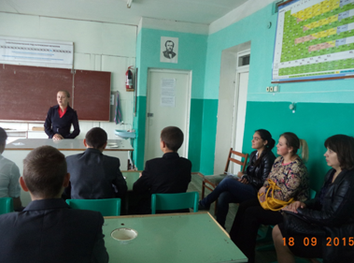
Инспектором ПДН Саморзиной К.Г., представителем отдела образования , специалистами КПДН и центра «Семья» были проведены индивидуально- профилактические беседы с учащимися, состоящими на учете ПДН Тухветулловым Станиславом (9 кл.) и Штукатуровым Иваном (7 кл.)
В Мокробугурнинском д/с «Ивушка» было проведено мероприятие с воспитанниками по правилам поведения с незнакомыми людьми. Учащиеся 6 класса в игровой форме показали, как нужно вести себя с незнакомыми людьми, меры безопасности дома без родителей.
Цели и задачи проведения Единого дня профилактики были достигнуты.

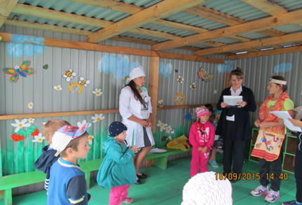

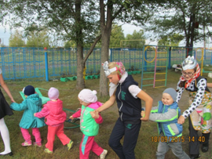

18 сентября 2015 года Покровская школа приняла участие в едином дне профилактики правонарушений на территории Мокробугурнинского поселения. День начался с утренней зарядки, которая в этот день проходила под музыку.
Для учащихся 1 – 8 классов в школе был организован показ фильма о вреде алкоголизма и курения, а для учащихся старших классов – о вреде наркомании и токсикомании. Для учащихся старших классов педагогом-психологом школы было организовано тренинговое занятие по профилактике алкоголизма, наркомании и токсикомании.
В этот день школу посетили инспектор ПДН Саморзина К.Г., представитель отдела образования Лобанова Е.Н., специалист КПДН Шакурова А.Р., специалист центра «Семья» Хакимова Л. Р.. Они провели индивидуально- профилактическую беседу с Шмелёвом Алексеем учащимся состоящим на учёте в ОМВД России по Цильнинскому району. Саморзина К.Г. провела с детьми профилактическую беседу. Библиотекарь школы Тигрова М.В. и библиотекарь сельской библиотеки Данилова Н.Н. оформили книжную выставку о профилактике вредных привычек. В холле школы была оформлена выставка плакатов и рисунков о вреде курения, алкоголизма и наркомании. В школе также оформлен стенд, посвящённый здоровому образу жизни.
После окончания уроков проходили спортивные соревнования: сначала для учащихся начальных классов прошли «Весёлые старты», затем для среднего звена – «Сильные, смелые, ловкие» и для старшеклассников – соревнование по волейболу.
Учительско-родительским патрулем был проведён рейд по выявлению несовершеннолетних, находящихся в позднее время на улицах села Покровское без сопровождения взрослых. В ходе проведённого рейда нарушителей не выявлено. Также в этот день было организовано посещение семей, где воспитываются опекунские дети. В ходе посещения выявлено, что обстановка в семьях благоприятная.

В Русскоцильнинской школе также прошёл единый день профилактики. В школе была организована выставка книг по теме « Знай и соблюдай закон»
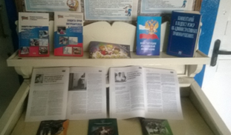

С учащимися 1-4 классов учитель начальных классов провела классный час «Правила поведения учащихся в школе и на улице». Целью мероприятия было научить детей правильно вести себя в школе и на улице.

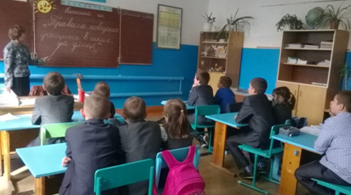

С учащимися 8-9 классов Мулякова Надежда Александровна провела классный час «Нет преступления без наказания». Классный час прошел в форме обсуждений истории двух подростков, у которых был выбор двух дорог – «Честный» и «Преступный». История зачитывалась частями, в перерывах учащиеся дискутировали, обсуждали. Делали выводы, то работая в парах, то в группах, то всем коллективом. В ходе мероприятия раскрылись такие понятия, как «преступление», « соучастие». Рассмотрены преступления, за которые осуждаются подростки 14-16 лет, виды наказания для несовершеннолетних. Обсуждения проходили бурно. В дискуссиях принимали учащиеся все учащиеся. Всем хотелось встать на сторону положительного героя. В заключении были рассмотрены варианты действий отрицательного героя, в результате которых он не оказался бы в столь трагической ситуации.
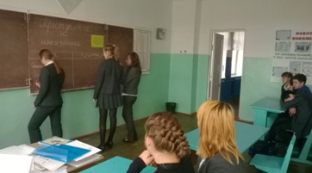

Внеклассное мероприятие «Правовой турнир» провела Скворцова М.И. В мероприятии участвовали учащиеся 5-9 классов. Участвовали две команды: «Конституция», «Кодекс». Каждая команда получила маршрутный лист с 9 станциями( «Песенная», «Словесная», «Детектив», « Верно-неверно», «Права и обязанности», «Правовая», «Собери пословицу», «Анаграммы», «Юридическая консультация») . На каждой станции ребята выполняли задания. Победу одержала команда «Конституция».

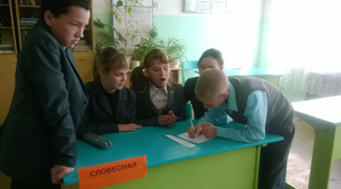
В детском саду «Колосок» воспитатели провели беседу с детьми « Ребенок и другие дети».Они рассказали об опасных ситуация с которыми дети могут столкнутся на улице, дома, в детском саду. Также была проведена лекция с персоналом садика о жестоком обращении с детьми.
Все мероприятия проводятся на межведомственной основе, с привлечением инспекторов по делам несовершеннолетних, медицинских работников, ветеранов ВОВ, ветеранов локальных войн, специалистов отдела опеки и попечительства, специалистов центра «Семья», сотрудников социальной защиты населения, инспекторов ГИБДД, специалистов КПДН, сотрудников районного военкомата, главного специалиста-эксперта администрации МО «Цильнинский район» по молодёжной политике, членов женсовета, специалистов поселений.

В рамках проведения единого Дня профилактики правонарушений на территории МО «Цильнинский район» в Мокробугурнинском сельском поселении учреждениями культуры были проведены следующие мероприятия:
С.Мокрая Бугурна
Конкурс рисунка «Правило движения изучаю с рождения». Участие принимали учащиеся 1-4 классов. Присутствовало 16 человек.
Веселые старты «Заводная карусель». Участие принимали учащиеся 1-4 классов. Присутствовали 16 человек.
С. Покровское:
Книжная выставка «Профилактика алкоголизма и наркомании». Участие приняли 80 человек.
Конкурс «О вреде вредных привычек». Просмотрели 80 человек.
Показ мультфильма «Азбука дорожного движения». Просмотрели 15 человек.
Беседа «За здоровый образ жизни». Присутствовали 15 человек.
Демонстрация фильма « О вреде наркомании и токсикомании». Просмотрели 15 человек.
Представителями отдела опеки и попечительства, комиссии по делам несовершеннолетних при участии представителей других органов профилактики проведено собрание с 6 приёмными родителями, проживающими в с. Русская Цильна, на котором обсуждались вопросы предотвращения несчастных случаев с подопечными в быту, на природных объектах, транспорте;
- дано 5 консультаций гражданам села по вопросам профилактики социального сиротства;
- каждой замещающей семье и семье, находящейся в социально опасном положении роздана информационная листовка «О безопасности детей в быту», «О правилах поведения на природных объектах»;
- посещено 7 семей, находящихся в социально опасном положении, с данными семьями проведены профилактические беседы по предотвращению несчастных случаев с детьми в быту, на природных объектах, транспорте и обеспечение сохранение здоровья детей.
Департамент Главного управления труда, занятости и социального благополучия Ульяновской области по Цильнинскому району, отделение УОГКУСЗН по Цильнинскому району также провели ряд профилактических мероприятий. Состоялся прием граждан по вопросам оказания мер социальной поддержки различным категориям граждан:
-ежемесячное пособие на ребенка 3 чел.;
-ежемесячная денежная компенсация на ЖКУ 6 чел.;
-субсидии и компенсации на оплату ЖКУ 1 чел.;
-санаторно-курортное лечение -8чел;
-консультации по оказанию адресной материальной помощи 1 чел;.
-присвоение звания «ветеран труда»-3 чел.
-получение социальной стипендии-3 чел;
-получение технических средств реабилитации-2 чел.;
-питаноие школьников-3 чел.

Всего оказано государственных услуг 27 человек.
Организована «горячая линия» для населения по мерам социальной поддержки — дано 23 консультаций.

Организованы рейды по благоустройству и пожарной безопасности:
.
Завершился «Единый день профилактики» работой подразделений ОМВД – отдела ГИБДД, оперативных групп, представителей служб УФСИН,ФМС. Проведены рейды по соблюдению мер безопасности дорожного движения, по контролю за поднадзорными гражданами с участием народных дружинников.

Приложение: информация об итогах «Единого дня профилактики» – 3 л.

Заместитель Главы администрации
МО «Цильнинский район», начальник
управления правового обеспечения Т.И.Ермолаева
Информация об итогах проведения «Единого дня профилактики»
на территории Цильнинского района 18.09.2015
№ | Наименование мероприятия |  | ИТОГО
- Силы и средства задействованные в проведении «Единого дня профилактики»
1.1. | Задействовано лиц/транспорта в том числе: |  | 36/7
1.1.1. | сотрудников администрации (КПДН, образования, библиотечная и клубная система, спорт, др.сотрудников администрации) |  | 16
1.1.2. | сотрудников УМВД |  | 12
1.1.3. | сотрудников УФСИН |  | 1
1.1.4. | сотрудников УФМС |  | 1
1.1.5. | сотрудников УФСКН
1.1.6. | сотрудников УФНС (если участвовали)
1.1.7. | сотрудники прокуратуры
1.1.8. | Сотрудники ОСП (судебные приставы)
1.1.9 | Членов добровольных дружин |  | 8
- Результативность «Единого дня профилактики»
2.1. |  | проверено объектов в том числе: | 67
2.1.2. |  | притонов | 0
2.1.3. |  | проверено подвалов и чердаков | 11
2.1.4. |  | проверено единиц автотранспорта | 16
2.1.5. |  | проверено объектов торговли | 9
2.1.6. |  | проверено объектов хранения ТМЦ | 6
2.1.7. |  | Посещено образовательных организаций (школы, университеты техникумы) | 3
2.1.8. |  | Мероприятий в образовательных организациях | 37
2.1.9. |  | Количество родителей присутствующих на собраниях в образовательных организациях | 53
2.1.10. |  | Охват учащихся в образовательных организациях | 135
2.1.11. |  | Роздано тематических листовок и брошюр в образовательных организациях | -
2.1.12. |  | Посещено библиотек и домов культуры | 6
2.1.13. |  | Роздано тематических листовок и брошюр в библиотеках и домах культуры | -
2.1.14. |  | Охвачено человек при проведении мероприятий в библиотеках и домах культуры | 97
2.1.15. |  | Проверено мест скопления молодёжи | 7
2.1.16. |  | Посещено домов на предмет соответствия нормам пожарной безопасности | 24
2.1.17. |  | Родители, присутствующие на собраниях в образовательных организациях | 53
2.1.18. |  | Проверено лиц всего, в том числе: | 36
2.1.19. |  | ранее судимых | 0
2.1.20. |  | осужденных без лишения свободы | 5
2.1.21. |  | несовершеннолетних, состоящих на профилактическом учете в ПДН | 8
2.1.22. |  | семей несовершеннолетних, состоящих на профилактическом учете в КПДН | 6
2.1.23. |  | иностранных граждан и лиц без гражданства | 2
2.1.24. |  | квартир с массовой регистрацией иностранных граждан | 0
2.1.25. |  | Др. лица | 15
- Итоги «Единого дня профилактики»
3. | Привлечено к административной ответственности, в том числе: |  | 8
3.1. | нарушение правил торговли |  | 0
3.1.1 | употребление спиртных напитков |  | 2
3.1.2. | мелкое хулиганство |  | 0
3.1.3. | нарушение паспортно-визового режима |  | 0
3.1.4. | нарушение правил дорожного движения |  | 5
3.1.5. | нарушение КоАП Ульяновской области |  | 0
3.1.6. | Неисполнение родителями или иными законными представителями несовершеннолетних обязанностей по содержанию и воспитанию несовершеннолетних |  | 0
3.1.7 | за нарушение правил хранения 0нарезного,гладкоствольного,газового оружия |  | 1
3.2. | Проведено бесед всего, в том числе: |  | 26
3.2.1. | с ранее судимыми |  | 12
3.2.2. | с осужденными без лишения свободы |  | -
3.2.3. | с несовершеннолетними, состоящими на профилактическом учете в ПДН |  | 8
3.2.4. | с семьями несовершеннолетних, состоящих на профилактическом учете в КПДН |  | 6
3.2.5. | с лицами, имеющими задолженность по оплате жилищно-коммунальных услуг |  | -
3.2.6. | с лицами, уклоняющимися от уплаты алиментов |  | -
3.3. | Сходов граждан: |  | 2
3.4. | Принято граждан на личном приеме. |  | 27
4. | Установлено, в том числе: |  | 0
4.1. | лиц, скрывавшихся от суда и следствия, от контроля уголовно-исполнительной инспекции |  | 0
4.2. | несовершеннолетних, самовольно ушедших из дома или мест пребывания |  | 0
4.3. | нарушителей административного надзора |  | 0
5. | Размещено информации в СМИ, в том числе: |  | 2
5.1. | Интернет сайтах |  | 1
5.1.1. | телеканалах |  | 0
5.1.2. | газета |  | 1
Заместитель Главы администрации Т.И.Ермолаева

